**BROCHURE GROUPE LA GALICE 2023**



**Pourquoi visiter la Galice ?**

**La Galice est indéniablement une des destinations les plus touristiques d’Espagne. L’intérêt des touristes pour cette région espagnole réside notamment dans les chemins de pèlerinage qui mènent à Saint-Jacques de Compostelle. Mais la Galice compte plusieurs atouts pour faire de votre séjour une expérience unique.**

**SOMMAIRE :**

**CIRCUIT GALICE MER ET MONTAGNE**

**CIRCUIT LES CHEMINS DE SAINT JACQUES**

**CIRCUIT OURENSE ET RIBEIRA SACRA**

**EXCURSIONS SAINT JACQUES**

**HOTEL CASTRO**

**HOTEL EUROSTAR GRAN HOTEL SANTIAGO**

**HOTEL EUROSTAR SAN LAZARO**

**HOTEL EXE AREA CENTRAL**

**TRANSFERTS DE L'AEROPORT ST JACQUES DE COMPOSTELLE**

**CIRCUIT GALICE MER ET MONTAGNE**

**Jour 1 : Arrivée à St-Jacques de Compostelle**

Accueil à l´aéroport de St-Jacques de Compostelle

Transfert à St-Jacques de Compostelle

Dîner et logement à St-Jacques de Compostelle, hôtel ***

**Jour 2 : St-Jacques de Compostelle**

Petit déjeuner à l´hôtel

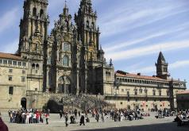Départ pour les marcheurs – marche de 5km jusqu’à la cathédrale (par le chemin de Finistère)

Départ pour les non-marcheurs

Visite guidée avec guide local de Saint Jacques de Compostelle : entrée incluse à la cathédrale

Cathédrale et vieux quartier

Déjeuner

Visite de l’Hôpital des Rois Catholiques ancien hôpital de pèlerins et aujourd’hui Parador de la ville.

Temps libre en ville

Retour à l´hôtel

Dîner et logement à St-Jacques de Compostelle, hôtel ***

**Jour 3 : Betanzos – Coruña**

[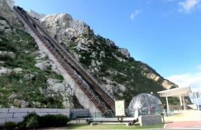](http://farm5.staticflickr.com/4028/4358613909_412069c397)Petit déjeuner à l´hôtel

Départ vers Betanzos et visite du vieux quartier.

Déjeuner

Promenade dans les jardins du Monte de San Pedro

Visite panoramique de la Corogne et continuation vers le vieux quartier et la Place de Maria Pita.

Dîner et logement à St-Jacques de Compostelle, hôtel ***

**Jour 4 : Finistère et côte de la Mort**

Petit déjeuner à l´hôtel

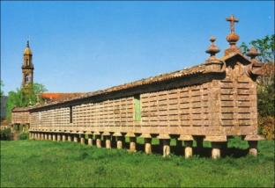Arrêt dans le village de pêcheurs de Muros

Continuation jusqu’à Carnota et découverte de l’un des greniers à maïs parmi les plus grands de la région galicienne

Déjeuner à Corcubion

Possibilité de marche de 4 km du village jusqu’au Cap Finisterre

Retour à St-Jacques par l’intérieur

Dîner et logement à St-Jacques de Compostelle, hôtel ***

**Jour 5 : Rías Baixas**

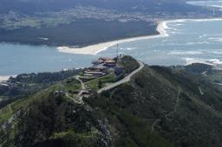Petit déjeuner à l´hôtel

Départ en direction de Bayona et visite du vieux quartier

Continuation vers le mont Sta Tecla avec son mirador et son village celte

Déjeuner à La Guardia et continuation vers San Estevo de Rivas de Sil

Visite de Rivas de Sil

Dîner et logement à Ourense , Hôtel ***

**Jour 6 : Ribeira Sacra**

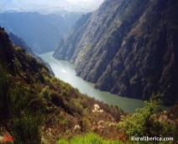Petit déjeuner à l´hôtel

Départ vers l’embarcadère de Doade

Promenade en catamaran sur le fleuve Sil

Déjeuner

Visite de San Pedro de la Roca et d’Ourense l’après-midi

Dîner et logement à Ourense , Hôtel ***

**Jour 7 : Retour vers Saint Jacques de Compostelle**

Petit déjeuner à l’hôtel

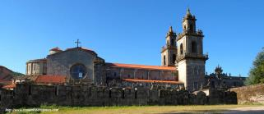Départ en direction de Oseira pour visiter l’un des monastères parmi les plus prestigieux de la région, occupé aujourd’hui encore par una communauté cistercienne.

Déjeuner à Vedra

Retour à St-Jacques et transfert à l’aéroport de Saint Jacques de Compostelle

Assistance au départ

**CIRCUIT LES CHEMINS DE SAINT JACQUES**

**Jour 1 : Aéroport de Lourdes – St Jean pied de port**

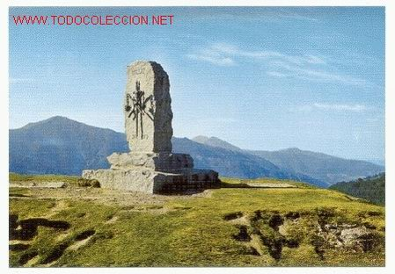

Accueil du groupe à l’aéroport de Lourdes par le guide accompagnateur

Déjeuner à Saint Jean Pied de Port

Entrée en Espagne et passage à pied du Col de Ibañeta et descente sur Roncesvalles, point de départ du chemin de St Jacques en Espagne

Dîner et logement à Pampeloune, hôtel 3*

**Jour 2 : Pampeloune – Estella - Burgos**

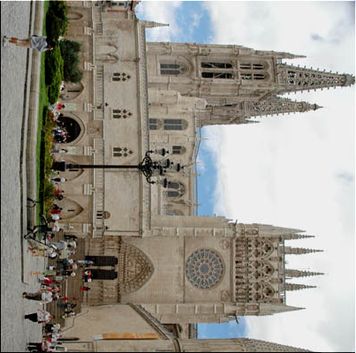

Petit déjeuner à l´hôtel

Départ pour Puente la Reina, promenade d’environs 8 kms sur le chemin français par des sentiers pour découvrir la campagne de Navarre et de la Rioja puis continuation vers Estella.

Visite de la bodega Irache et de sa fontaine à vin

Déjeuner à Estella

Continuation vers Burgos

Visite guidée de Burgos (avec guide local) : entrée à la Cathédrale incluse

Dîner et logement à Burgos, hôtel 3*

**Jour 3 : Burgos – Leon - Ponferrada**

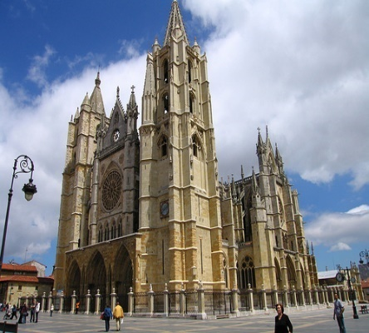Petit déjeuner à l´hôtel

Départ vers Leon

Visite guidée de Leon (avec guide local) : entrée incluse à la Cathédrale

Déjeuner à Leon

Passage à Astorga puis éventuelle randonnée de la route de la crête entre Foncebadon, le col de la Croix de Fer et El Acebo avec ses vues sur les monts de Leon.

Dîner et logement à Ponferrada, hôtel 4*

**Jour 4 : Ponferrada –O Cebreiro - Saint Jacques de Compostelle**

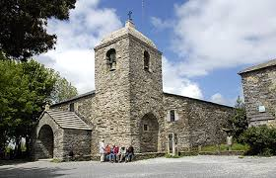Petit déjeuner à l´hôtel

Départ et passage à Cacabelos ou commence la rando à travers la magnifique vallée de Valcarce (10kms) continuation en bus vers O Cebreiro

Déjeuner à O Cebreiro

Entrée à Saint-Jacques de Compostelle par le Monte de Gozo et derniers 6 kilomètres jusqu’à la place du Obradorio et la cathédrale.

Dîner et logement à Saint Jacques de Compostelle, hôtel 3*

**Jour 5 : Saint Jacques de Compostelle**

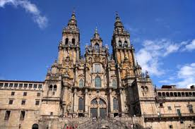

Petit déjeuner à l´hôtel

Déjeuner à Saint Jacques de Compostelle

Visite guidée de Saint Jacques de Compostelle (avec guide local) : Entrée à la Cathédrale incluse

Dîner et logement à Saint Jacques de Compostelle, hôtel 3*

**Jour 6 : Saint Jacques de Compostelle-Candas-Bilbao**

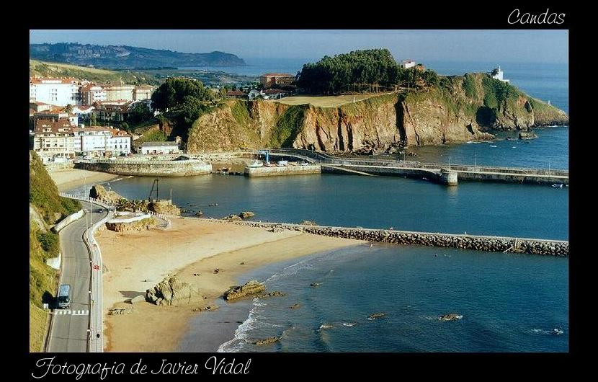Petit déjeuner à l´hôtel

Départ pour le chemin de la Côte

Passage par Mondoñedo

Déjeuner à Candas

Dernière promenade sur le littoral cantabre

Dîner et logement à Bilbao, hôtel 4 *

**Jour 7 : Bilbao – aéroport de Lourdes**

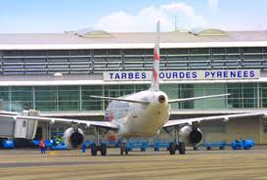

Petit déjeuner à l´hôtel

Transfert à l’aéroport de Lourdes

Assistance à l’aéroport

Fin de nos services

**CIRCUIT OURENSE ET RIBEIRA SACRA**

**Jour 1 : AEROPORT DE SAINT JACQUES DE COMPOSTELLE**

Accueil du groupe à l’aéroport de Saint Jacques de Compostelle par le guide accompagnateur.

Visite guidée avec guide local de Santiago : **entrée incluse à la cathédrale** et vieux quartier.

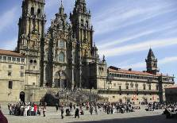 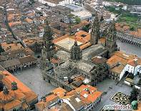

Déjeuner

Temps libre

Diner et logement à Santiago, Hôtel 3*

**Jour 2 : EN ROUTE VERS OURENSE**

Petit déjeuner à l’hôtel

En route vers Ourense visite des jardins du Pazo de Oca, le Versailles galicien **(entrée incluse)**

Déjeuner

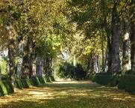 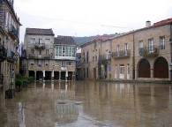 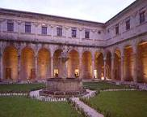

Visite de Ribadavia, capitale du Ribeiro.

Dîner et logement à Ourense,à l’hôtel ***

**Jour 3 : OURENSE**

Petit déjeuner à l’hôtel

Visite des thermes à l’air libre d’Outariz, vieux quartier et cathédrale St Martín **(Entrée incluse à la cathédrale)**

Promenade jusqu’aux sources d’eaux thermales des Burgas et jusqu’aux Pont Romain

Déjeuner à Ourense

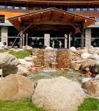 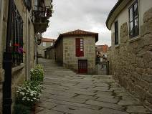 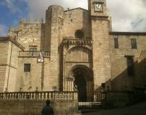

Après-midi, temps libre pour accéder aux Thermes de Outariz

Dîner et logement à Ourense, à l’hôtel ***

**Jour 4 : RIBEIRA SACRA ET DES CANYONS AUTOUR DU FLEUVE SIL**

Petit déjeuner à l´hôtel

Promenade en bateau depuis l’embarcadère de Doade pour découvrir les canyons du Sil

Visite des caves Ponte da Boga (entréeincluse)

Déjeuner à Castro-Caldelas

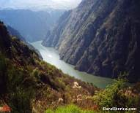 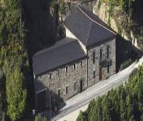 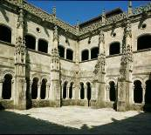

Arrêt au mirador de Cabezoas

Visite du Monastère de San Estevo de Ribas de Sil (vues extérieures)

Dîner et logement à Ourense,à l’hôtel ***

**Jour 5 : OSEIRA – PAZO DE FARAMELLO - AEROPORT DE SAINT JACQUES DE COMPOSTELLE**

Petit déjeuner à l´hôtel

Départ vers Oseira pour visiter l’un des monastères cisterciens les plus importants de la région **(entrée incluse)**

Déjeuner à Vedra

Visite du manoir Pazo de Faramello **(entrée incluse)**

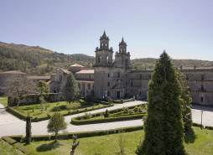  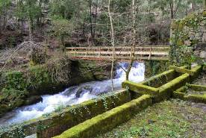

Transfert à l’aéroport de Saint Jacques de Compostelle

Assistance au départ

Fin de nos services

**EXCURSIONS AU DÉPART DE SAINT JACQUES DE COMPOSTELLE**

**EXCURSION SAINT JACQUES DE COMPOSTELLE-JOURNÉE COMPLÉTE**

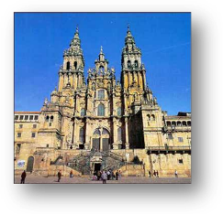Journée consacrée à la découverte de Saint Jacques de Compostele, joyaux de la Galice, capitale régionale, dont le pèlerinage est l’un de plus importants de la chrétienté. Le matin, visite guidée panoramique (avec guide local) de vieille ville : l’extraordinaire cathédrale **(Entrée incluse),** l’hostal des rois catholiques, le palais Rajoy… possibilité d’assister à l’office religieux à 12h00 à la cathédrale (ou découverte du vieux marché de Saint Jacques) et musée du pueblo gallego (**Entrée incluse).** Déjeuner au restaurant en cours de visite. L’après-midi, temps libre libre à Saint Jacques.

**EXCURSION CORUÑA – BETANZOS-JOURNÉE COMPLÉTE**

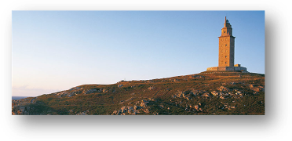Départ le matin vers la ville de la Corogne, située face à l'océan Atlantique, La Corogne est une ville dont l'histoire est étroitement liée à son ancien port de commerce et de pêche. La péninsule sur laquelle s'édifia la vieille ville abrite, outre la tour d'Hercules qui est l'un des symboles de la ville, un intéressant ensemble roman de rues, de places et d'églises médiévales. L'aquarium Finisterrae, le Domus et le musée des Sciences sont quelques-uns des espaces dénotant le caractère plus moderne et distrayant de cette capitale, dont les vastes plages de Riazor et d'Orzán offrent l'un des plus beaux clichés. Vous trouverez, dans ses rues animées, de beaux exemples de l'architecture romane. L'un des plus remarquables est l'église Santiago.  La tour d'Hercules, seul phare romain encore en service et véritable symbole de la ville, est le témoin de cette époque. Déclarée monument historique national, elle fut construite au début du IIe siècle sous le mandat de l'empereur Trajan. Visite guidée sans entrée incluse. Déjeuner à La Corogne.

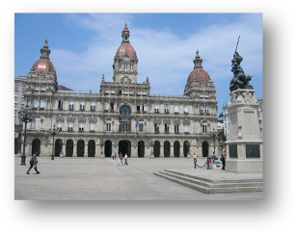À 24 Km de la Corogne, Betanzos fut baptisée « Brigantium » par les romains. Elle est située sur une colline où se trouvait jadis une ville fortifiée, au fond de la « ría » de Betanzos, à l'endroit où l'eau de la mer se mélange à l'eau douce de fleuve Mandeo et de son affluent. Cette localité, une des sept capitales de l'ancien Royaume de Galice, est classée Site historique.

Elle possède trois remarquables églises gothiques : Santiago, Santa María do Azogue et San Francisco. Cette dernière renferme d'incomparables sépulcres médiévaux, comme celui de Pérez de Andrade, soutenu par deux animaux symboles sa lignée, le sanglier et l'ours. Mentionnons aussi les « pazos » Bendaña, Taboada et tour Lanxós, ainsi qu'un parc très particulier, « O pasatempo », dont les créateurs, émigrants d'Amérique, ont anticipé l'idée du parc thématique moderne. Visite guidée sans entrée

**EXCURSION RIAS BAIXAS-JOURNÉE COMPLÉTE**

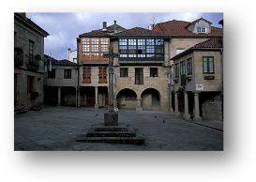Départ vers Pontevedra, capitale du département, au fond de la ria, baignée par le fleuve Lérez. Visite du quartier historique, basilique de Ste. Marie avec la plus belle façade « Plateresque » de la Galice, San Francisco et la vierge Pelerine dans l’armonieuse Place de la Herreria. Continuation vers Combarro, ensemble monumentale de ruelles medievaux, et constructions celtes. Continuation pour y traverser Sanxenxo, station balneaire, Portonovo, village de pecheurs, A Lanzada, plage vierge de 4 KM ouverte vers l’Atlantique, avec le sanctuaire de Notre Dame, (romain XII siècle), La Toja, station balneaire d’élite, avec son très connue station termale et la fabrique de cosmétique qui porte son nom, O Grove, berceau des fruits de mer. Déjeuner.

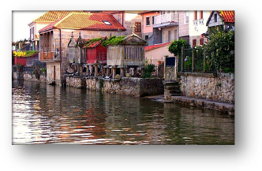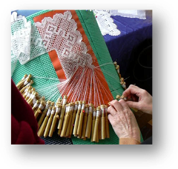Visite de son port de pêche et le marché. Continuation après le déjeuner vers Cambados, Pazo e Fefiñanes (S. XVI), pazo de Bazán, Parador National d’Albariño, le port el le marché, possibilité de visite et dégustation de vins d’Albariño (A.O.).Continuation vers Vilagarcia d’Arosa, port de Compostela et possibilité de visiter une fabrique de conserves, économie principale de la région, Route vers Carril, Catoira, Padron, village medieval, terre de poétes (Rosalia de Castro, Camilo José Cela), Iria Flavia, ancien port romain, siége episcopale, Esclavitud, remarcable Sanctuaire du XVIII siècle. Retour vers 18h00

**EXCURSION « ROUTE DE NAUFRAGES » Finistère - JOURNÉE COMPLÉTE**

Dans cette route nous nous rapprochons de l’impresionante Côte de la Mort (Costa Da Morte), pleine de légendes et de magie. La vie de tous les jours dans une région, dont l’économie principale est la pêche dans un océan dure et fascinant. Le spectacle du cap Vilan, l’artisanat de la dentelle aux fuseaux de Camariñas , villages énigmatiques come Camelle, Arou, Muxia, site important du chemin de Sain Jacques presque à sa fin, et Finisterre avec son Cap, fin du chemin de millions de pélerins, où la tradition raconte qu’une fois serrè le buste du Saint patron, il faut continuer la route jusqu’à cet endroit où le pelerin, doit brûler les chaussures avec lesquels il a fait le chemin. Ensemble de traditions. Déjeuner en cours de visite

**EXCURSION RIAS BAIXAS ET PORTUGAL-JOURNÉE COMPLÉTE**

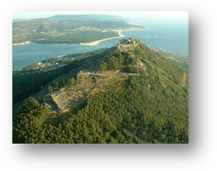

Départ le matin direction la ville d’A Guarda, distinguée par la Commission européenne comme destination européenne d'excellence (EDEN) grâce à son offre de tourisme durable, la commune d'A Guarda, face à l'Atlantique et parrainée par le Miño et le mont Santa Tecla (entrée incluse), est célèbre pour ses langoustes.

Son paysage à la fois maritime, fluvial et montagneux abrite l'un des villages de pêcheurs les plus typiques de Galice, à la frontière avec le Portugal. Sa situation a valu à la ville d'A Guarda d'être conquise par les Vandales, les pirates normands et les Sarrasins, les Portugais et les Français. Parmi ses monuments, citons le 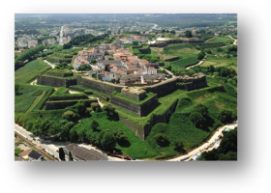monastère des sœurs bénédictines (1558), l'église paroissiale dressée sur un ancien temple du Xe siècle et les manoirs des Correa et des Somoza.

Le fleuve Minho separe la Galice du Portugal, communiqués par un pont construit en style d’Eiffel en 1885 utilisé come frontiére. Route vers Valença do Minho et sa forteresse du XVII. Découverte de la ville fortifiée parfait exemple d’architecture militaire gothique et barroque portuguese, utilisée pour se defendre des invahiseurs, fréquents, contenu sa situation près de la frontière.

Retour vers Pontevedra, déjeuner, visite de cette ville de longue tradition maritime et marchande, conserve une des vieilles villes historiques les plus importantes et élégantes de Galice. Près de la ria de Pontevedra, l'ancienne grande ville étend son enchevêtrement de rues et places qui recèle d'importantes édifications civiles et religieuses. Le sanctuaire de la Peregrina (XVIIIème s.), qui porte l'image de la patronne de la ville, la **place de la Ferrería**, entourée d'édifices remarquables comme l'**église-couvent de San Francisco,** Le Musée Provincial de Pontevedra, la basilique de Santa María. Construite au XVIème siècle par la corporation de « mareantes » (navigateurs).

**EXCURSIONS PONT DE MACEIRA-DEMI JOURNÉE**

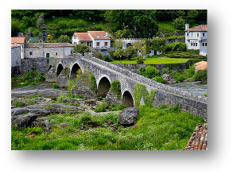L’ensemble monumental de Ponte Maceira se trouve à 22 km de Saint Jacques de Compostelle. Le plus remarquable est le village primitif, le moulin, le barrage, la chapelle et le “pazo” ou maison typique sur la rivière Tambre du XIII siècle. Faisant partie du chemin de Saint Jacques, nous pouvons faire en fonction des possibilités du groupe une promenade au long du chemin.

**EXCURSION A CORUÑA-DEMI JOURNÉE**

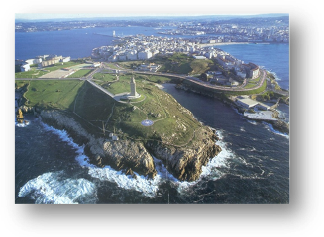Visite guidée panoramique sans entrée.

La bourgade médiévale primitive est délimitée par la péninsule de La Corogne. Vous trouverez, dans ses rues animées, de beaux exemples de l'architecture romane. L'un des plus remarquables est l'église Santiago. la plus ancienne de la ville. Pour son intérêt architectural, elle a été déclarée monument historique et artistique.Dans la partie haute de l'ancienne cité, vous trouverez une autre église, Santa María del Campo, le musée d'Art sacré . Quant au couvent de Santa Bárbara (XVe s.) et à la belle placette du même nom, ils ont été classés Site historique.

La vieille ville est bordée par la zone côtière où La Corogne allie tradition et modernité. Face au port, sur l'**Avenue de la Marina**, se dressent les maisons typiques avec des **galeries** blanches vitrées (XIXe s.), éléments architecturaux ayant fait la célébrité de La Corogne et qui lui ont valu le nom de « ville de verre ».

Le front de mer de La Corogne vous réservera d'autres activités culturelles importantes. L'**aquarium Finisterrae**, situé non loin de la tour d'Hercules, est l'un des plus importants d'Espagne et abrite aussi des salles d'expositions interactives en rapport avec la mer. L'être humain est le thème central du **Domus** ou **Maison de l'Homme**, situé dans un édifice futuriste conçu par l'architecte Arata Isozaki. Le front de mer vous mènera jusqu'aux vastes plages de **Riazor** et d'**Orzán**, largement fréquentées par les habitants de La Corogne.

La tour d'Hercule se trouve entre l'anse d'Orzán et le golfe Ártabro. Il s'agit d'un phare romain de l'ancienne Brigantium. De plan carré, il mesure 68 mètres. Le faisceau lumineux qu'il émet est visible à une distance de 32 milles. La tour est divisée en trois tronçons de moins en moins larges jusqu'à la lanterne. Il faut gravir 242 marches pour arriver au sommet du phare, mais l’effort en vaut la peine car le panorama sur la ville et la côte de La Corogne est magnifique. La mythologie raconte qu'Hercule, après avoir coupé la tête de Gérion, aurait enterré son corps et érigé le monument sur lui.

**Hôtel Castro 3*** Saint Jacques de Compostelle**

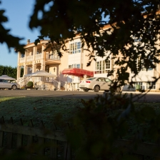

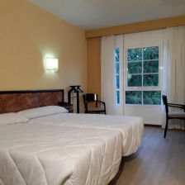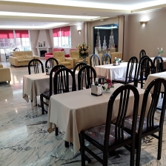

Le site : <http://castrohotel.com/>

**Hôtel Eurostars Gran Hôtel Santiago**** Saint Jacques de Compostelle**

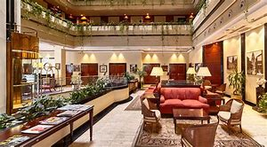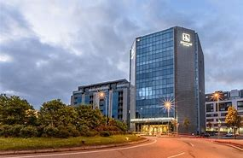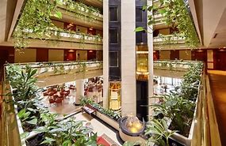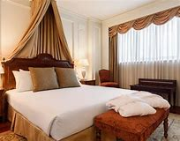

Le site : [https://www.eurostarshotels.fr](https://www.eurostarshotels.fr/)

**Hôtel Eurostars San Lazaro 4**** Saint Jacques de Compostelle**

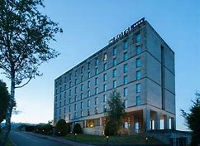

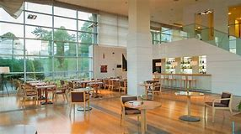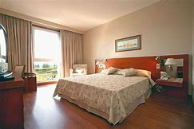

Le site : <https://www.eurostarshotels.com/eurostars-san-lazaro.html>

**Hôtel Exe Area Central 3*** Saint Jacques de Compostelle**

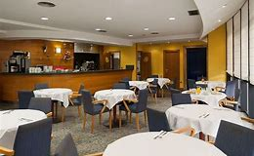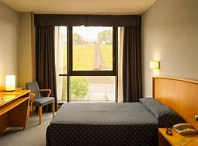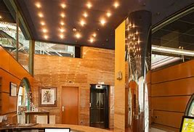

Le site :

<https://www.exehotels.fr/exe-area-central.html?>